梅市府函〔2021〕372号

梅州市人民政府关于梅州市江南新城控制性
详细规划JN040305地块调整方案的批复

梅州市自然资源局：
《梅州市自然资源局关于批准〈梅州市江南新城控制性详细规划JN040305地块调整方案〉的请示》（梅市自然资报〔2021〕345号）收悉。经研究，批复如下：
一、依据住房和城乡建设部《城市、镇控制性详细规划编制审批办法》（部令第7号），原则同意《梅州市江南新城控制性详细规划JN040305地块调整方案》，请你局将调整方案纳入《梅州市江南新城控制性详细规划》中一并实施。
二、依据《广东省城市控制性详细规划管理条例》，《梅州市江南新城控制性详细规划JN040305地块调整方案》应当自批准之日起三十日内向社会公告。

附件：梅州市江南新城控制性详细规划JN040305地块调整方案

梅州市人民政府
2021年12月7日
附件
梅州市江南新城控制性详细规划
JN040305地块调整方案
类别 | 调整前 | 调整后
调整  示意图 | 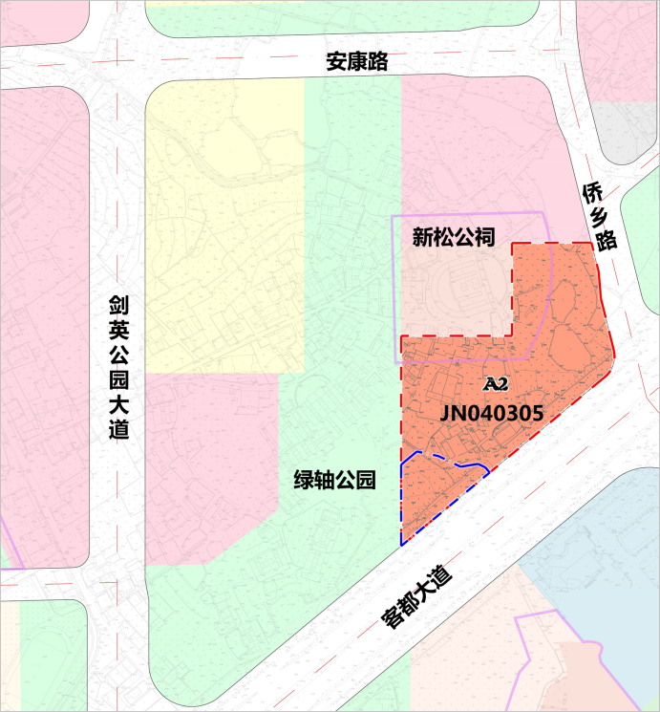 | 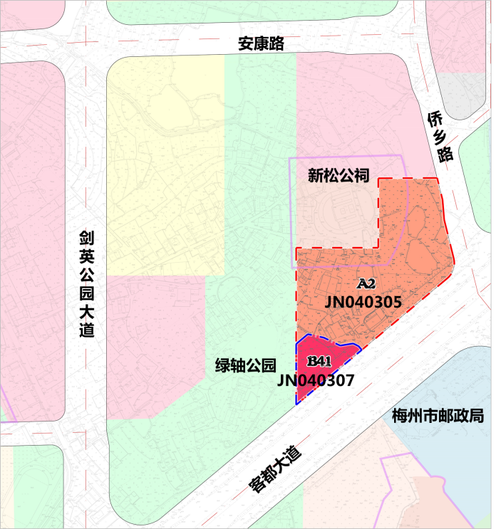
地块编号 | JN040305 | JN040305 | JN040307
用地性质 | 文化设施用地 | 文化设施用地 | 加油加气站用地
土地使用兼容性 | — | — | —
用地面积 | 29900平方米 | 26117平方米 | 3783平方米
容积率 | ≤1.5 | 与原控规一致 | ≤0.8
建筑密度 | ≤40% | 与原控规一致 | ≤30%
绿地率 | ≥35% | 与原控规一致 | —
建筑限高 | ≤15米 | 与原控规一致 | ≤12米
公共服务设施 | — | 与原控规一致 | —
市政公用设施 | — | 与原控规一致 | —
配建停车位指标（个） | — | 与原控规一致 | —
备注
公开方式：主动公开

抄送：梅江区人民政府、嘉应新区管委会。

